实验五 He-Ne激光器放电条件的研究
物理学院 物理系 00004037 贾宏博
同组人： 00004038 孙笑晨
- 实验目的
  - 通过He-Ne激光器的制作过程，进一步了解He-Ne激光器的工作原理和放电条件对激光输出功率的影响。
  - 进一步熟悉真空的获得、测量和充气技术。
- 实验原理
  - 激光器由三部分组成：
    - 工作介质。He-Ne激光器的工作介质是Ne原子。
    - 谐振腔。谐振腔的端面反射镜要求严格平行且反射率高，以保证激光在谐振腔内多次反射损失能量较少。本实验采用多层镀ZnS/MgF₂膜的光学玻璃作反射镜，为平面镜，反射率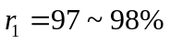，为凹球面镜，曲率半径1m，反射率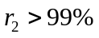。
    - 激励源。气体激光器（He-Ne、CO₂）必须通过适当的放电条件才能获得激光输出。
  - 激光器工作的三个必要条件：
    - 粒子数翻转条件。原子（或分子、离子、激子）的某两个能级之间存在受激跃迁和逆向的受激吸收过程，上能级每个量子态的粒子数大于下能级对应粒子数，称粒子数翻转条件。He原子亚稳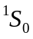态与基态Ne原子碰撞的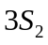共振激发可以实现Ne原子的—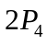粒子数翻转。
    - 谐振腔选模条件。
谐振腔内只有波长满足当光在腔内走一个来回的相位改变是的光才能干涉加强。若为介质折射率，为腔长，则选模条件为
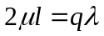 （q为整数） （5-1）
也可表示为
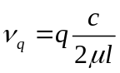 （5-1’）
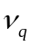称纵模频率。相邻两个纵模频率之差为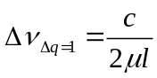，称纵模间隔，与q无关。谐振腔的谐振频率中只有落在原子的荧光辐射谱线宽度内并满足阈值条件的那些频率才能形成激光。本实验所使用的He-Ne激光器的6328A谱线可能存在2-3个纵模。
    - 正反馈放大条件。
考虑到光在谐振腔中来回反射会有损耗，只有在以下条件满足才能得到稳定输出的激光：
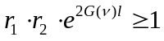 （5-2）
- 实验器材
内腔式He-Ne激光器，毛细管直径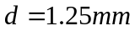。机械泵——扩散泵真空系统。He、Ne气。激光功率计。
- 实验方法和内容
  - 用机械泵和扩散泵使整个系统获得真空度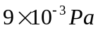同时进行检漏。漏气率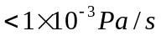，即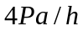，考虑整个实验的时间约为2h，而工作压强主要在torr量级，故漏气率可以忽略。关闭U型管的顶部连通阀。
  - 配气。
    - 利用Ne气测量两腔室体积比。先隔离和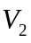，将充一定量的Ne气，用U型管测出压强，然后打开阀门连通和，测出压强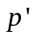。设温度近似不变，由玻——马定律可得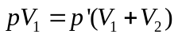，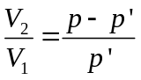。U型管使用密度为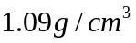的硅油，压强换算关系为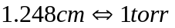。

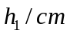 | 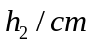 | 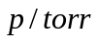 | 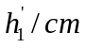 | 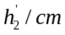 | 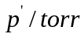 | 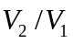
33.70 | 7.50 | 20.99 | 23.20 | 18.20 | 4.01 | 4.24
表5-1 两腔室体积比的测定
    - 将两腔室抽空之后充入He气，测压强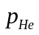。然后抽空，并适当充入Ne气，测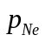。连通和，得到混合气。计算He/Ne原子比例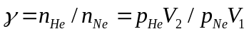
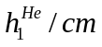 | 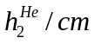 | 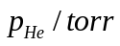 | 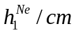 | 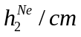 | 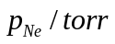
35.30 | 5.50 | 23.88 | 29.70 | 11.40 | 14.67 | 6.90
表5-2 He/Ne气体配比

  - 通过抽—连通的方法逐渐减小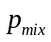，并测量激光功率与放电电流的关系。
4.3.1 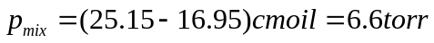
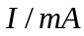 | 9.0 | 8.0 | 7.5 | 7.0 | 6.5 | 6.0 | 5.5 | 5.0
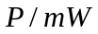 | 0.01 | 0.01 | 0.05 | 0.1 | 0.2 | 0.25 | 0.31 | 0.39
 | 4.5 | 4.0 | 3.5 | 3.0 | 2.5 | 2.0 | 1.75 | 1.5
 | 0.43 | 0.47 | 0.5 | 0.51 | 0.52 | 0.5 | 0.47 | 0.44
表5-3-1 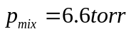下激光功率与放电电流的关系。
4.3.2 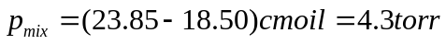
 | 10.0 | 9.5 | 9.0 | 8.0 | 7.5 | 7.0 | 6.5 | 6.0 | 5.5
 | 0.01 | 0.1 | 0.2 | 0.25 | 0.32 | 0.4 | 0.5 | 0.53 | 0.55
 | 5.0 | 4.5 | 4.0 | 3.5 | 3.0 | 2.5 | 2.0 | 1.75
 | 0.58 | 0.56 | 0.54 | 0.51 | 0.49 | 0.43 | 0.33 | 0.3
表5-3-2 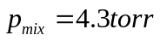下激光功率与放电电流的关系。
4.3.3 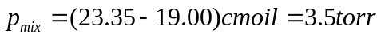
 | 19.0 | 18.0 | 17.0 | 16.0 | 15.0 | 14.0 | 13.0 | 12.0 | 11.0
 | 0.05 | 0.1 | 0.18 | 0.23 | 0.26 | 0.29 | 0.33 | 0.36 | 0.37
 | 10 | 9.0 | 8.0 | 7.0 | 6.0 | 5.0 | 4.0 | 3.5 | 3.0
 | 0.39 | 0.4 | 0.41 | 0.41 | 0.4 | 0.37 | 0.33 | 0.31 | 0.27
表5-3-3 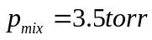下激光功率与放电电流的关系。
4.3.4 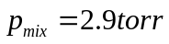
 | 25.0 | 20.0 | 15.0 | 14.0 | 13.0 | 12.0 | 11.0 | 10.0
 | 0.006 | 0.027 | 0.065 | 0.073 | 0.081 | 0.089 | 0.095 | 0.106
 | 9.0 | 8.0 | 7.0 | 6.0 | 5.0 | 4.0 | 3.5
 | 0.105 | 0.108 | 0.115 | 0.123 | 0.118 | 0.097 | 0.07
表5-3-4 下激光功率与放电电流的关系。
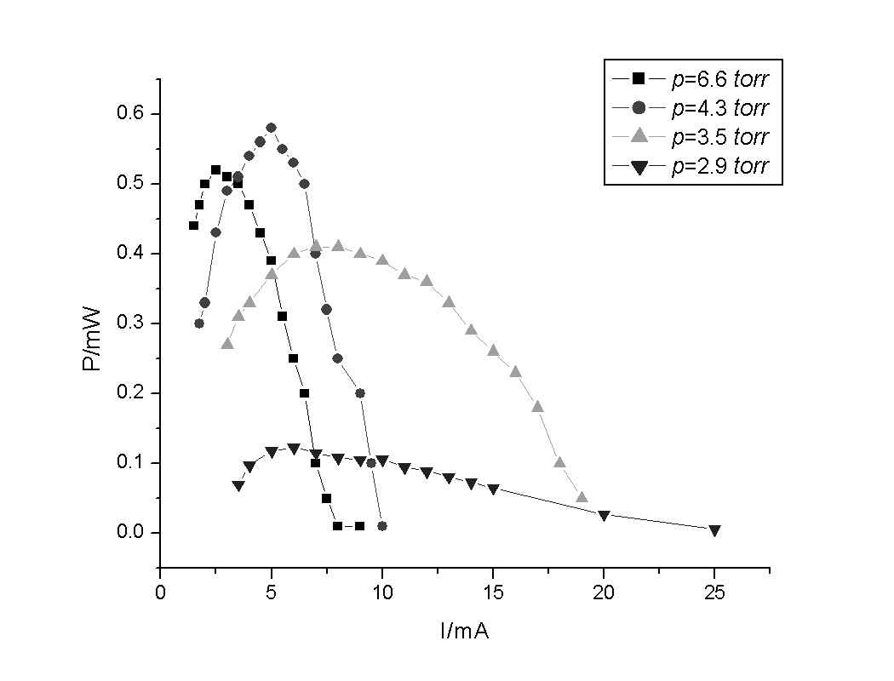
图5-1 不同压强下激光功率和电流的关系
- 实验结果和分析
本实验在He/Ne气体比为6.9:1下进行。图5-1给出不同压强下激光功率和电流的关系。
  - 气体总压强一定。放电电流从某个开启值逐渐升高，激光功率也随之升高，达到一个最大值，即最佳电流。然后激光功率随着放电电流的继续升高反而下降，最后会趋于某个饱和值。这是因为处于亚稳态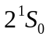的He原子密度在小的放电电流下随电流近似线性的增大，当放电电流进一步增大，亚稳态上的He原子有饱和的趋势。Ne原子的能级上原子密度亦有相似的规律。饱和趋势造成的原因是：当电流太大时，电子与亚稳态He原子碰撞把He原子由亚稳态激发到更高的能级上去，通过碰撞亚稳态的He原子也可能将能量交给电子而回到基态。这两个过程都导致亚稳态上He原子的去激发，使亚稳态上的He原子的数目随着放电电流的增加趋于饱和。另外随着放电电流的增加，电子与Ne亚稳态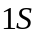上原子相碰并使之激发到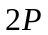态的概率也增加，使激光6328A的下能级上的原子密度正比的增加，所以粒子数反转密度随着放电电流变化有一个极大值，此值与最佳电流相应。
  - 输出功率随着总气压的变化有一个极大值。本实验条件下在时最大输出功率为0.58mW（对应最佳电流0.50mA）。一方面，当气压减小时，电子温度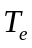升高，电子的平均动能增加，这对于He原子由基态激发到态是有利的，有利于粒子数反转；但在太低的气压下He和Ne原子数很少，反转数密度不高，增益系数也不大。另一方面，气压若太高则下降，只有少数电子具有足以激发He原子的能量，对粒子数反转也不利。所以存在一个最佳气压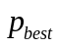。
  - 当总气压、配比和放电电流都保持不变时，激光器的输出功率存在涨落。
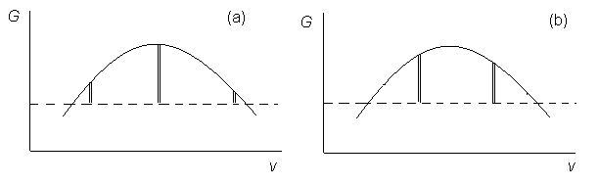

图5-2 激光器的纵模漂移与输出功率的涨落。
当总气压、配比和放电电流都保持不变下，Ne原子荧光辐射谱G(v)基本固定。但因为制造时的残余应力和室温的变化等原因引起谐振腔长度的漂移，按（5-1’）式，纵模间隔有所漂移。这个漂移虽然极小，但是频率本身很高，所以会有可观的绝对漂移。由于G(v)以内的纵模却只有2~3个，所以在一定情况下增益有较明显的涨落，如图5-2（a）（b）所示。
设室温变化率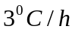（按当天气温估算）即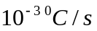，玻璃线膨胀系数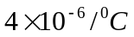，则谐振腔长度的相对时间变化率为
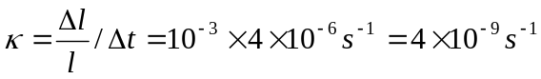
由纵模间隔，对本实验所用激光器，讲义给出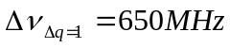。
与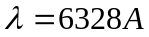对应的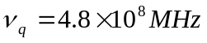
由（5-1’）式可得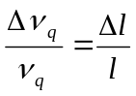，则处于荧光谱线内的那几条纵模的频率的绝对时间变化率为
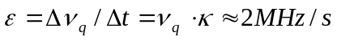
按照这个漂移速率，需要约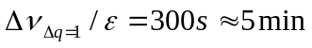会使在荧光谱线内的那几条纵模有一整个的平移，由图5-2可以看出在这过程中激光增益，也就是输出功率，会有一个变大—变小—变大的过程，在一段稍长的时间里会观察到输出功率的周期性振荡。但是，因为室温除了近似线性减小外，还有量级在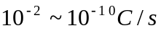的无规涨落，与此对应的也有输出功率的涨落（纯粹涨落），其幅度与前述的周期性振荡基本相同（因为这种涨落的幅度基本由荧光谱线的本身特点决定）。所以可以理解实验中观测到输出功率的周期性振荡现象。然而遗憾的是实验观测到的振荡周期为几秒到几十秒，而非按上述模型估计的几分钟，可能是由于对于温度的变化规律把握的不是很确切导致模型的失效。尽管如此，我们还是获得了对激光功率涨落和纵模漂移的定性关系。
- 思考与讨论
  - 改变He与Ne的配气比，观察它对激光输出功率的影响。
答：因受实验时间限制，未能完成此内容。
  - 当总气压、配比和放电电流都保持不变时，激光器的输出功率存在小的起伏，原因何在？
答：在5.3部分中已有详细讨论

